NuStreams-7000操作步驟
- 開啟NuStreams-7000電源、電腦電源。開啟NuStreams-7000 icon，出現下列畫面按Connect.
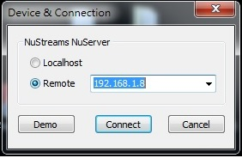
- 選擇Reserve/Rlease Module
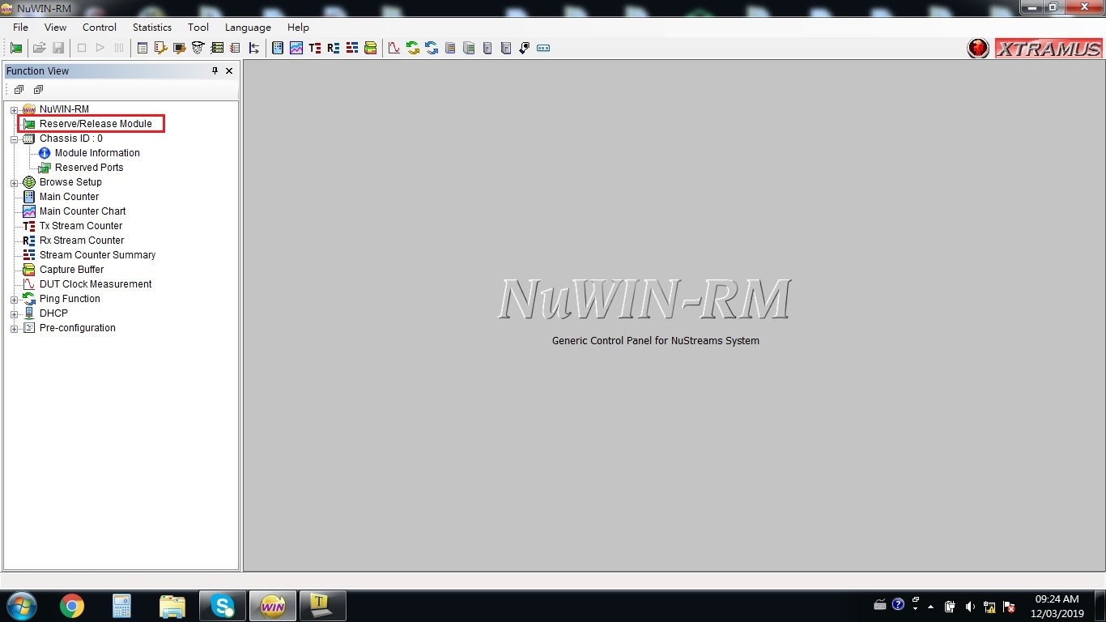
- 將需要使用到的port加至Lock Module.
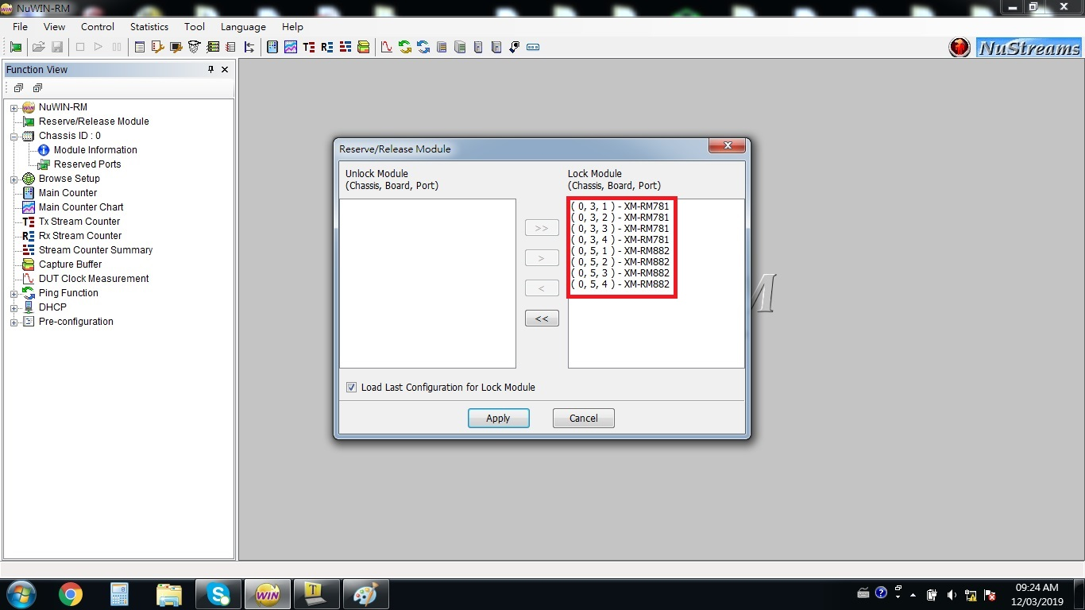
- 選擇Sream Generation設定Frame size、Rate Utilization，設定完畢後，按Apply。
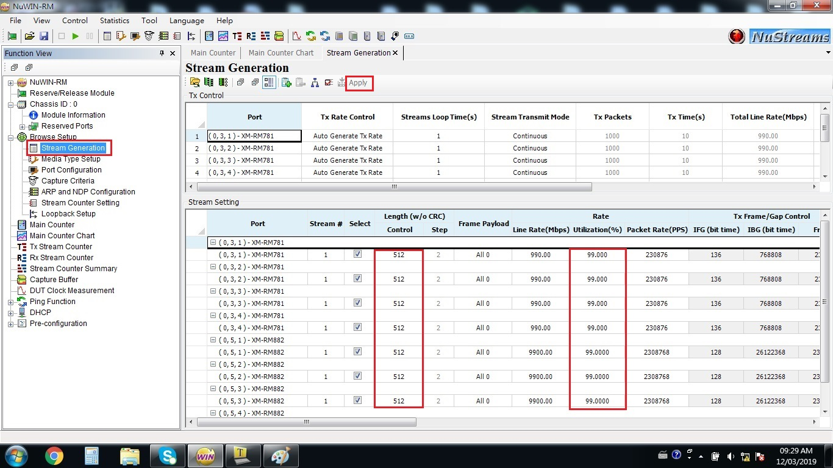
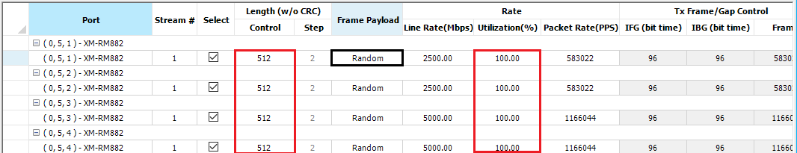
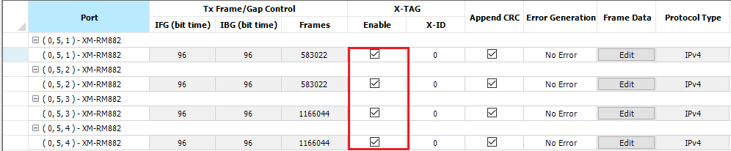
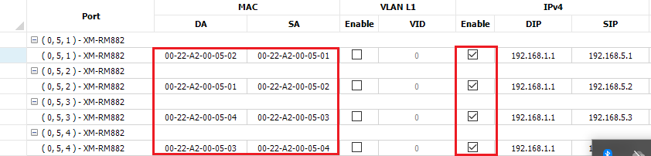
● 選擇 Main Counter，測試封包前按Learning，按Run打封包，按Stop確定封包有無Packet Loss.
